**Like mye mikroplast i fisk for 25 år siden**

**Mai Bach Madsen, journalist i Videnskab.dk, 26. oktober 2017**

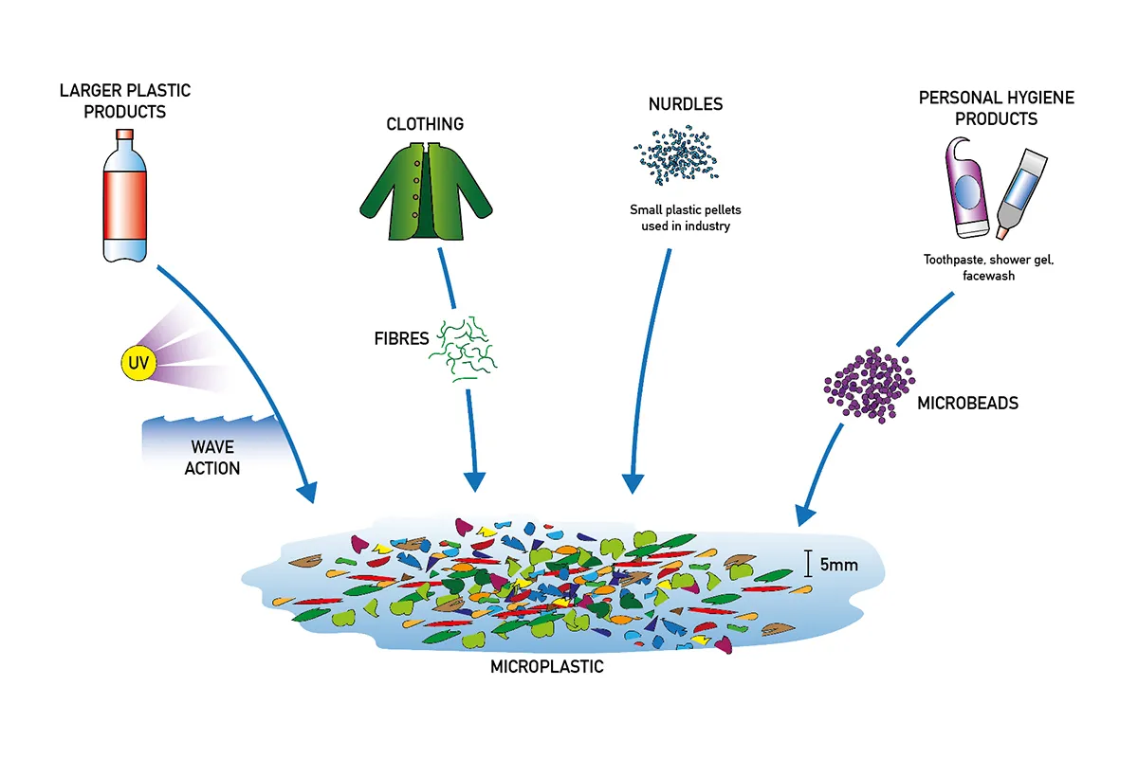

**Kildene til mikroplast kan være nedbrutt makroplast, for eksempel flasker, poser og fiskegarn. Men det kan også være kosmetikk, oppvaskkluter, slitasje på bildekk, maling eller stamme fra klesvask.**

**Produksjonen av plast i Europa i samme periode er tredoblet. Men det er ingen stigning av mikroplast, verken i vannet eller i fisk fra Østersjøen, sier en av forskerne bak en ny kartlegging av dette.**

**For første gang har forskere kartlagt mer enn 25 års forurensning med plast i hav og fisk.**

**De har analysert prøver av plankton og sammenlignet med nedfrosne fiskeprøver fra tre tiår i Østersjøen.**

**Konklusjonen overrasker dem:**

**Vi hadde regnet med at det ville ha skjedd en økning. Produksjonen av plast i Europa i samme periode er tredoblet. Men det er ingen stigning av mikroplast, verken i vannet eller i fisk fra Østersjøen, sier Torkel Gissel Nielsen, som er professor ved DTU Aqua, Danmarks Tekniske Universitet.**

**Han står bak den nye studien i samarbeid med forskere fra den tyske forskningsinstitusjonen GEOMAR og fra Københavns Universitet. Studien er nettopp publisert i idsskriftet Science of the Total Environment.**

**Jakten på den forsvunne plasten**

**Produksjonen av plast har steget gradvis siden 1940-tallet, og i 2010 beregnet forskere, i tidsskriftet Science, at menneskeheten slipper ut åtte millioner tonn plast.**

**Vi vet at fiskene får i seg plast når de svømmer rundt i havet og spiser. Biologene har derfor regnet med at konsentrasjonen av mikroplast i både fisk og i planktonprøver hadde steget kraftig.**

**Men teorien blir nå punktert.**

**Studien setter ikke spørsmålstegn ved om det slippes ut plast i havet. Men den tyder på at vårt stigende forbruk av plast ikke setter et direkte avtrykk i konsentrasjonen av mikroplast i vann eller i fisk i Østersjøen – og dermed at forskerne ikke vet hvor mikroplasten blir av.**

**Derfor vil de nå lete etter større mengder av mikroplast andre steder i vannmiljøet, for eksempel på havbunnen.**

**Mikroplast er fortsatt et problem**

**Og mikroplastkrisen er ikke avblåst, sier Jakob Strand, som er seniorforsker i havmiljø ved Aarhus Universitet, og som ikke har bidratt til den nye studien:**

**Studien er et flott og grundig arbeid som bekrefter at belastningen av mikroplast ikke er spesielt høy i vannet, sier Strand.**

**Det passer godt med andre studier av havbunnen, som viser at det er en mye høyere konsentrasjon av plastpartikler i havbunnen. Her kan mikroplast bli tilgjengelig for bunndyr som for eksempel kreps som også er fiskenes mat.**

**Grafisk modell fra studien som viser det stabile nivået. Om lag hver femte fisk hadde plast i magen i hele perioden. I den nye studien var det noen svingninger i fiskenes inntak av plast, men inntaket varierte med mengden av mat fiskene inntar over årstidene – det var ikke en utvikling over en årrekke, som forskerne ellers hadde regnet med.**

**Fungerer fisk som en «heis»?**

**Forskerne vil nå undersøke en rekke spørsmål:**

* **Hva skjer det med mikroplast på havbunnen?**
* **Finnes det organismer som kan bryte den ned?**
* **Eller blir den transportert vekk fra Østersjøen av havstrømmer og ender for eksempel på kyster andre steder?**

**Det er mulig at fiskene fungerer som en slags heis, og ved hjelp av fordøyelsessystemet sitt transporterer de plasten ned på havbunnen, der vi vil kunne lokalisere den ved å hente opp prøver. Det er mulig at den blir brutt ned av bakterier, sier Nielsen.**

**Det er også mulig at mikroplasten blir ført vekk fra Østersjøen av havstrømmer og finnes konsentrert andre steder, der den kanskje skader dyrelivet. Hvis vi vil bekjempe forurensningen, må vi derfor ha en bedre forståelse av plastens syklus i havet og på havbunnen, sier han.**

**Jakob Strand mener dessuten at vi må bli flinkere til å skille de forskjellige typene av mikroplast fra hverandre hvis vi skal bekjempe plastforurensningen.**

**Noen typer av plast er mer problematiske enn andre. Malingsflak og mikroplast fra bildekk er for eksempel mer giftig enn plast som brukes til å lage plastflasker. Så studiene våre av havbunnen bør særlig handle om hvor den mest problematiske plasten havner, sier han**.

**Sår tvil om utbredt plastestimat**

**Målingene i Østersjøen viser at vi ikke må blåse opp skrekkscenarioer, mener Torkel Gissel Nielsen.**

**Ifølge et kjent estimat fra organisasjonen Ellen Mac Arthur Foundation, vil det i 2050 være like mye plast i havene som det er fisk.**

**Tallet er blant annet basert på en fremskrivning av utslippet av plast i havet. Men det er ikke basert på observasjoner av plast i havet, som de danske forskerne nå har foretatt.**

**Vår nye studie sår tvil om sammenhengen mellom mengden utslipp og mengden i havet, sier Nielsen.**

**Jakob Strand mener vi bør være skeptiske til slike skrekkscenarier.**

**Men vi må også huske at Østersjøen er ikke det mest belastede området. Det er verre i kystnære områder i noen land i tredje verden, sier han.**

**Mikroplast hører ikke til i havet**

**Torkel Gissel Nielsen står bak de nye studiene av Østersjøen sammen med blant annet en av sine studenter, Sabrina Beer, og biolog Bastian Huwer fra Danmarks Tekniske Universitet.**

**De to sistnevnte har vært hovedkreftene bak studiene av de 814 eksemplarer av sild og brisling og nesten 100 prøver fra vannet i Østersjøen samlet inn i perioden 1987–2015.**

**Det var Beer som analyserte om det var mikroplast i plankton og fisk.**

**Det ble funnet plast i 160 av de 814 fiskene. Alle plastfragmentene ble observert og klassifisert ut fra farge, og Beer har sjekket hver eneste plastfiber.**

**Både i prøvene fra vannet og i prøvene hos fiskene kunne vi se at 90 prosent av plasten er fibre som kunne stamme fra klesvask.**

**Det er viktig å sette søkelys på at mikroplast ikke hører til i havet, og vi må fortsatt begrense spredningen, sier hun.**

**Hva viser andre studier?**

**Det finnes ikke andre langtidsstudier av utviklingen mikroplast av denne typen. Men to amerikanske studier for perioden 1960–1990 har vist en stigning i plastforurensning basert på studier av større biter av plast i overflatevannet og på havbunnen.**

**De nye danske resultatene stemmer med øyeblikksbilder av plastkonsentrasjon observert i andre farvann, selv om disse varierer en del:**

* **I en kubikkmeter vann fra Østersjøen fant biologene i den nye studien 0,3** **mikroplastfibre.**
* **I Middelhavet fant andre forskere i 2014 0,15 mikroplastfibre per kubikkmeter**
* **og i Den engelske kanal 0,2 mikroplastfibre per kubikkmeter.**
* **Til gjengjeld viser et øyeblikksbilde fra Stillehavet fra 2001 7,0 mikroplastfibre per kubikkmeter vann.**

**Kilde:**

* **S. Beer mfl: «**[**No increase in marine microplastic consentration over the last three decades – A case study from the Baltic**](http://www.sciencedirect.com/science/article/pii/S0048969717328024)**», Science of The Total Environment (2017), doi.org/10.1016/j.scitotenv. 2017.10.101**